УДК 631.363 (031)

Топливно-энергетическая оценка подготовки
кормовых материалов к длительному хранению

Самарина Ю.Р., Щитов С.В., Постовитенко К.Б., Князева Е.С.

Дальневосточный государственный аграрный университет

Аннотация

В данной статье рассматривается вопрос топливно-энергетической оценки подготовки кормовых материалов к длительному хранению. На основании анализа составляющих полных энергетических затрат проведена сравнительная оценка различных способов сушки. В качестве критерия оценки эффективности работы технологической линии введен коэффициент эффективности технологической линии. Расчетные значения данного коэффициента подтверждают теоретические рассуждения о выборе вида технологических линий.

Ключевые слова: ПОЛНЫЕ ЭНЕРГЕТИЧЕСКИЕ ЗАТРАТЫ, СПОСОБЫ СУШКИ, ТЕХНОЛОГИЧЕСКАЯ ЛИНИЯ, КОЭФФИЦИЕНТ ЭФФЕКТИВНОСТИ ТЕХНОЛОГИЧЕСКОЙ ЛИНИИ
____________________________________________________________

Для повышения продуктивности животных, увеличения производства продукции животноводства и снижения ее себестоимости важным условием является полноценное кормление, предусматривающее выдачу животным полнорационных многокомпонентных кормовых смесей. Такие смеси значительно лучше перевариваются животными и способствуют повышению продуктивности на 10-14 %. Многочисленными исследованиями выявлено, что наиболее рационально скармливать коровам полнорационные кормосмеси, приготовленные непосредственно перед раздачей [1].
Однако анализ работы таких кормоцехов показал, что оборудование в их составе используется с низкой эффективностью вследствие недостатков организационно-технического и технологического характера: простоев кормоцехов в летне-пастбищный период, низкой надежности отдельных узлов и механизмов, что приводит к простою оборудования в зимне-стойловой период, и, как следствие, сбою в режиме кормления животных. Избежать этого можно, создав запас гранулированного корма.
На качество гранулированных кормов влияет технология приготовления, в том числе и высокотемпературная или низкотемпературная сушка.
В то же время обнаружено, что некоторые незаменимые аминокислоты, входящие в состав травяного белка, в процессе высокотемпературной сушки разлагаются топочными газами, образуя нерастворимые формы коллоидов – пектиновые вещества, которые резко снижают перевариваемость клетчатки [2].
Поэтому весьма актуальным является вопрос изыскания наиболее рациональных технологий, режимов и параметров сушильного оборудования.
Топливно-энергетический анализ эффективности использования технологий с различными сушильными установками проведен по методике, предложенной ВИМ. Основными критериями оценки сушильных установок являются полные энергозатраты на производство единицы продукции, которые можно определить с использованием методики ВИМ [2].

(1)

где: ΣЕ_{п.с.i} – прямые затраты энергии, МДж/кг;
ΣЕ_{ж.i} – затраты живого труда, МДж/ч;
ΣЕ_{об.i} и ΣЕ_{з.i} – энергозатраты оборудования и производственных помещений, МДж/кг;
ΣW_{с.м.i} – производительность оборудования, линий по переработке продукта, Мдж/кг.

Ориентировочно расход энергии сушки продукта можно определить, исходя из отношения условной суммарной мощности электродвигателей (ΣN_{эд.i}), входящих в технологическую линию, к ее производительности (ΣW_{с.i}):

, (2)

В этом случае должна быть учтена вся энергия, расходуемая оборудованием, входящим в технологическую линию по переработке продукта.
Прямые затраты энергии [2]:

, (3)

где: Н_{э} – расход электроэнергии, кВт·ч;
k_{э} – коэффициент перевода;
f_{э} – коэффициент, учитывающий дополнительные затраты энергии, Мдж/кВт·ч.

Затраты живого труда определяются следующим образом:

, (4)

где: n_{ч.i} и n/_{ч.i} – число основных и вспомогательных рабочих, чел;
а_{ж.i} и а/_{ж.i} – соответствующие энергетические эквиваленты затрат живого труда, МДж/ч.

Энергоемкость производственных помещений:
, (5)

где: а_{з} – энергетический эквивалент производственных помещений, МДж/м²;
F_{з} – площадь производственных помещений, м²;
Т_{вп} – продолжительность работы технологической линии, ч/год.

Используя вышеприведенную методику и опираясь на проведенные теоретические и экспериментальные данные, произвели анализ составляющих полных энергозатрат процесса сушки.
На основании проведенных расчетов составляющие полных энергозатрат при различных способах сушки на один кг испаренной влаги представлены на рис. 1-5 [3].
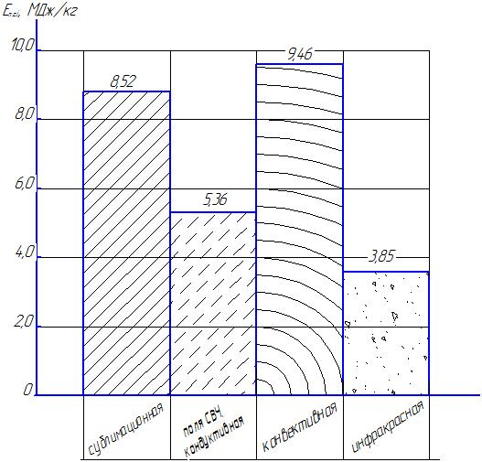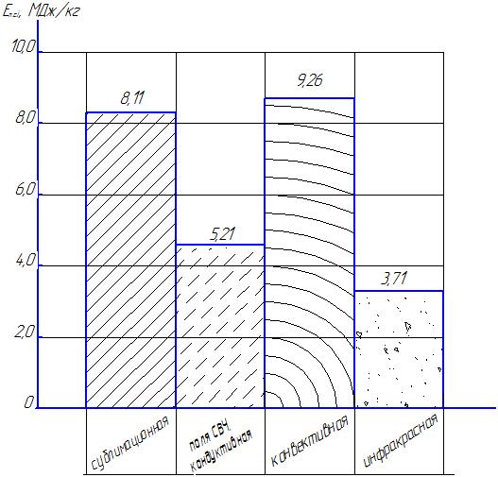
а) б)
Рис. 1. Прямые энергозатраты: а) – теоретические, б) – экспериментальные

Анализируя данные рис. 1, можно сделать вывод, что теоретические значения прямых энергозатрат при инфракрасной сушке составляют 3,85 МДж/кг, что на 28,17% ниже, чем при кондуктивном способе и сушке СВЧ, на 54,37% ниже, чем при сублимационном способе сушки, и на 59,30% ниже, чем при конвективном способе сушки.
Экспериментальные значения прямых энергозатрат при инфракрасной сушке составляют 3,70 МДж/кг, что на 28,98% ниже, чем при кондуктивном способе и сушке СВЧ, на 54,37% ниже, чем при сублимационном способе сушки, и на 59,29% ниже, чем при конвективном способе сушки.
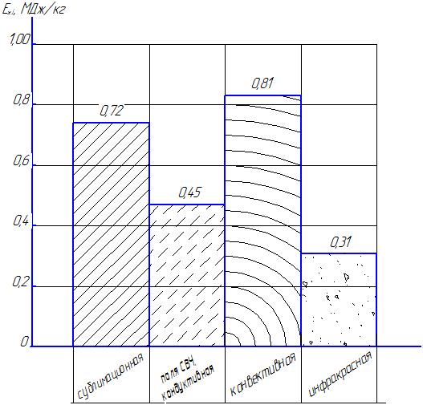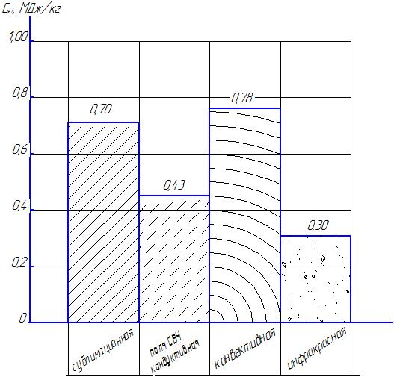
а) б)
Рис. 2. Энергозатраты живого труда: а) – теоретические, б) – экспериментальные
Анализируя данные рис. 2, можно сделать вывод, что теоретические значения энергозатрат живого труда при инфракрасной сушке составляют 0,31 МДж/кг, что на 31,11% ниже, чем при кондуктивном способе и сушке СВЧ, на 56,94% ниже, чем при сублимационном способе сушки, и на 61,73% ниже, чем при конвективном способе сушки.
Экспериментальные значения энергозатрат живого труда при инфракрасной сушке составляют 0,30 МДж/кг, что на 30,23% ниже, чем при кондуктивном способе и сушке СВЧ, на 61,54% ниже, чем при сублимационном способе сушки, и на 57,14% ниже, чем при конвективном способе сушки.
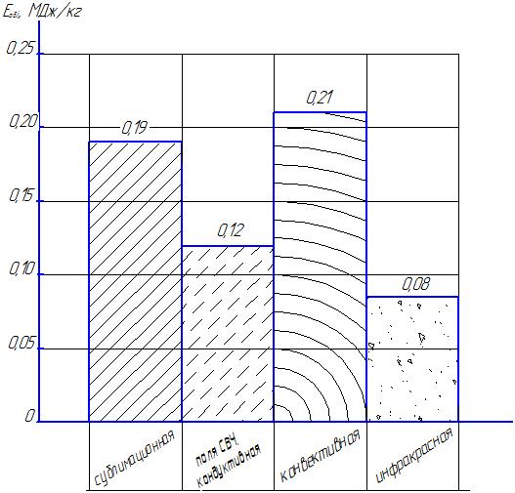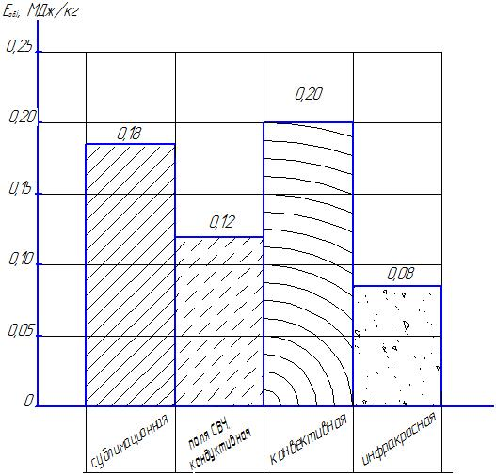
а) б)
Рис. 3. Энергозатраты оборудования: а) – теоретические, б) – экспериментальные

Анализируя данные рис. 3, можно сделать вывод, что теоретические значения энергозатрат оборудования при инфракрасной сушке составляют 0,08 МДж/кг, что на 33,33% ниже, чем при кондуктивном способе и сушке СВЧ, на 57,89% ниже, чем при сублимационном способе сушки, и на 61,90% ниже, чем при конвективном способе сушки.
Экспериментальные значения энергозатрат оборудования при инфракрасной сушке составляют 0,08 МДж/кг, что на 33,33% ниже, чем при кондуктивном способе и сушке СВЧ, на 55,55% ниже, чем при сублимационном способе сушки, и на 60,00% ниже, чем при конвективном способе сушки.
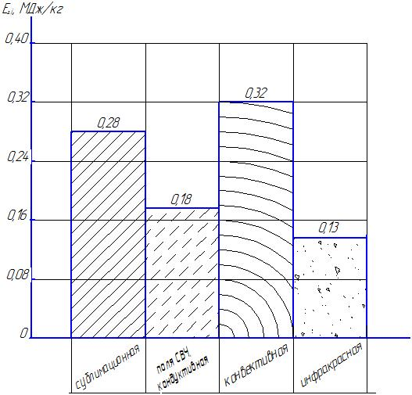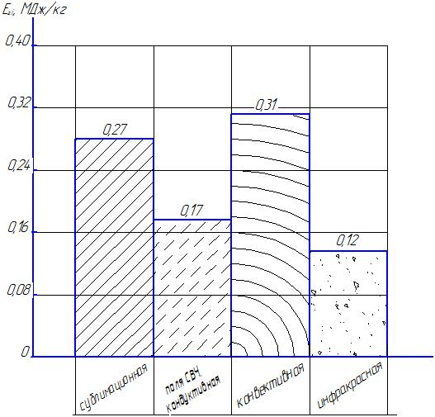
а) б)
Рис. 4. Энергозатраты производственных помещений: а) – теоретические, б) – экспериментальные

Анализируя данные рис. 4, можно сделать вывод, что теоретические значения энергозатрат производственных помещений при инфракрасной сушке составляют 0,13 МДж/кг, что на 27,78% ниже, чем при кондуктивном способе и сушке СВЧ, на 53,57% ниже, чем при сублимационном способе сушки, и на 59,37% ниже, чем при конвективном способе сушки.
Экспериментальные значения энергозатрат производственных помещений при инфракрасной сушке составляют 0,13 МДж/кг, что на 27,78% ниже, чем при кондуктивном способе и сушке СВЧ, на 51,85% ниже, чем при сублимационном способе сушки, и на 58,06% ниже, чем при конвективном способе сушки.
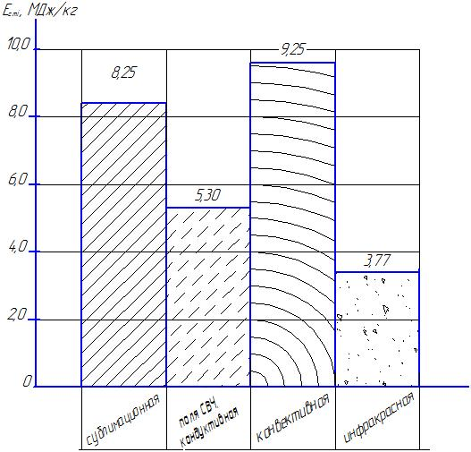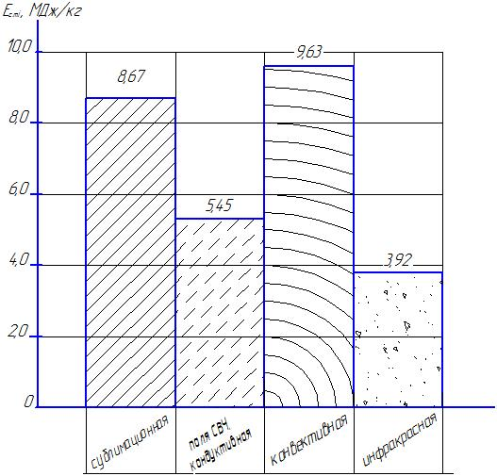
Рис. 5. Полные энергозатраты: а) – теоретические, б) – экспериментальные
Анализируя данные рис. 5, можно сделать вывод, что теоретические значения полных энергозатрат при инфракрасной сушке составляют 3,92 МДж/кг, что на 28,07% ниже, чем при кондуктивном способе и сушке СВЧ, на 54,78% ниже, чем при сублимационном способе сушки, и на 59,29% ниже, чем при конвективном способе сушки.
Экспериментальные значения полных энергозатрат при инфракрасной сушке составляют 3,77 МДж/кг, что на 28,86% ниже, чем при кондуктивном способе и сушке СВЧ, на 54,30% ниже, чем при сублимационном способе сушки, и на 59,24% ниже, чем при конвективном способе сушки.
Рассчитав значения показателя экономии теоретических и экспериментальных полных энергозатрат при инфракрасной сушке, получили следующие значения:
- теоретические – кондуктивный способ и сушка СВЧ – 1,53 МДж/кг; сублимационный способ сушки – 4,75 МДж/кг; конвективный способ сушки – 5,71 МДж/кг;
- экспериментальные – кондуктивный способ и сушка СВЧ – 1,53 МДж/кг, сублимационный способ сушки – 4,48 МДж/кг, конвективный способ сушки – 5,48 МДж/кг.
Для обоснования эффективности применения предлагаемых технологических линий по подготовке гранулированных кормов и зерновых культур к длительному хранению введем коэффициент эффективности технологических линий с различными способами подвода тепла [4]:
(6)

где: k_{эф.тех.л.пред.} и k_{эф.тех.л.сущ.} – коэффициент эффективности предлагаемой и существующей технологической линии, соответственно;
k_{эф.тех.л.}= 0,91 (сублимационный способ сушки);
k_{эф.тех.л.}= 0,94 (конвективный способ сушки);
k_{эф.тех.л.}= 0,93 (поля СВЧ, кондуктивный).

Таким образом, на основании сравнительных расчетов коэффициента эффективности технологических линий видно, что энергетическая эффективность технологической линии с терморадиационной сушильной установкой на 9% выше, чем с сублимационной, на 7% выше, чем с кондуктивной, и на 6% выше, чем с конвективной.

Список использованных источников

- Самарина Ю.Р. Энергетические затраты при производстве кормов для сельскохозяйственных животных // «Актуальные проблемы науки ХХІ века», г. Москва: сборник со статьями (уровень стандарта, академический уровень). – М.: Международная исследовательская организация "Cognitio". – 2018. – С. 44-49.
- Никифоров А.Н., Токарев В.А., Борзенков В.А., Севернев М.М. и др. Методика энергетического анализа, технологических процессов в сельскохозяйственном производстве. – М.: ВИМ. – 1995. – 215 с.: ил.
- Самарина Ю.Р., Щитов С.В. Сравнительная оценка энергозатрат при сушке корма различными способами // Техника и оборудование для села. – 2014, № 9 (207). – С. 18-20.
- Самарина Ю.Р., Щитов С.В., Постовитенко К.Б., Князева Е.С. Выбор оптимальных технологических линий по подготовке кормовых материалов к длительному хранению // АгроЭкоИнфо. – 2018, № 4. – http://agroecoinfo.narod.ru/journal/STATYI/2018/4/st_407.doc.
====================================================================
Цитирование:
Самарина Ю.Р, Щитов С.В., Постовитенко К.Б., Князева Е.С. Топливно-энергетическая оценка подготовки кормовых материалов к длительному хранению // АгроЭкоИнфо. – 2018, №4. – http://agroecoinfo.narod.ru/journal/STATYI/2018/4/st_464.doc.

